**Mob Farm – Médio**

[**https://www.youtube.com/watch?v=b-RWbflo26M**](https://www.youtube.com/watch?v=b-RWbflo26M)

**Materiais:**

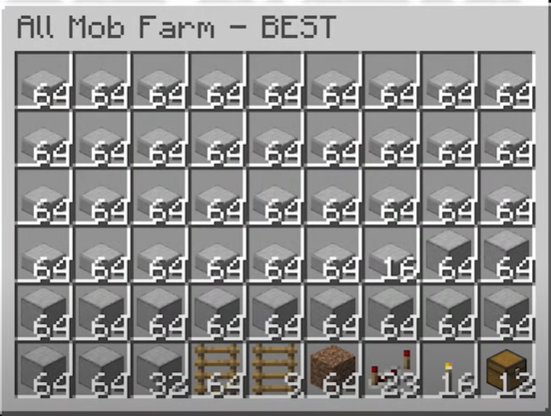

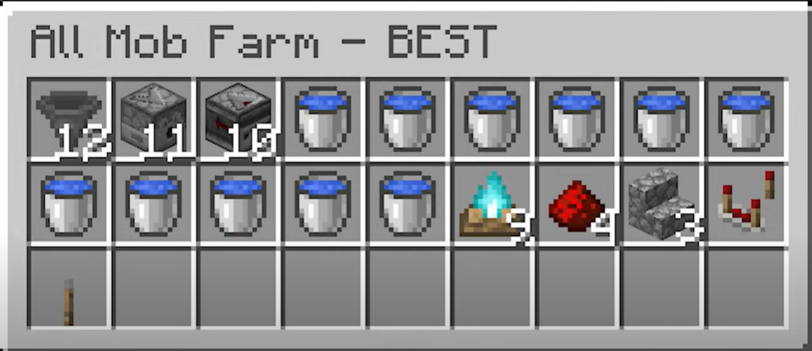

Qualquer bloco sólido serve para a construção da farm.

**Construção da Farm:**

Encontre uma área plana ou o oceano para construir a farm.

Construa 3 baús grandes com 2 baús grandes de altura.

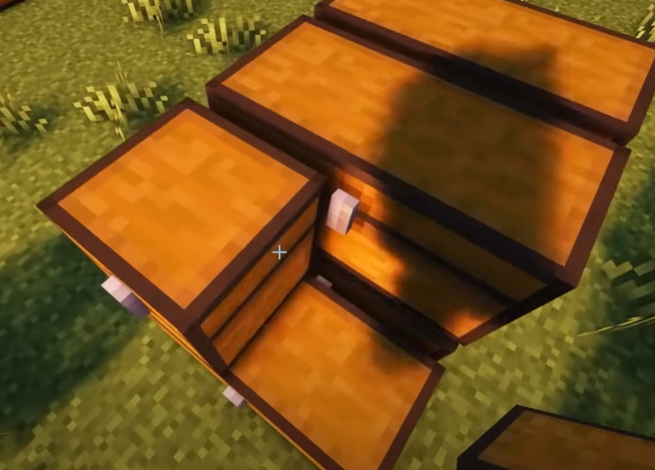

Coloque 3 funis ao lado direito dos baús inferiores e um 3x3 na parte superior dos baús.

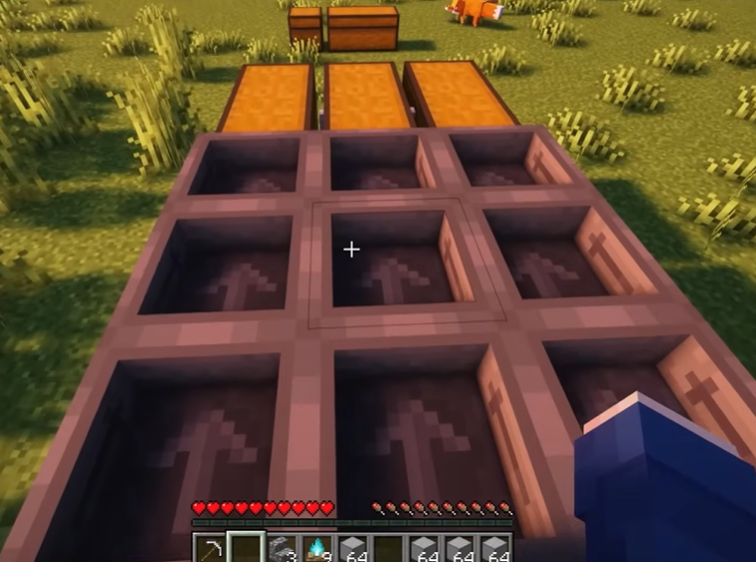

Coloque fogueiras da alma sobre cada funil, acima dos baús coloque escadas de pedras e cerque a estrutura com blocos de ferro.

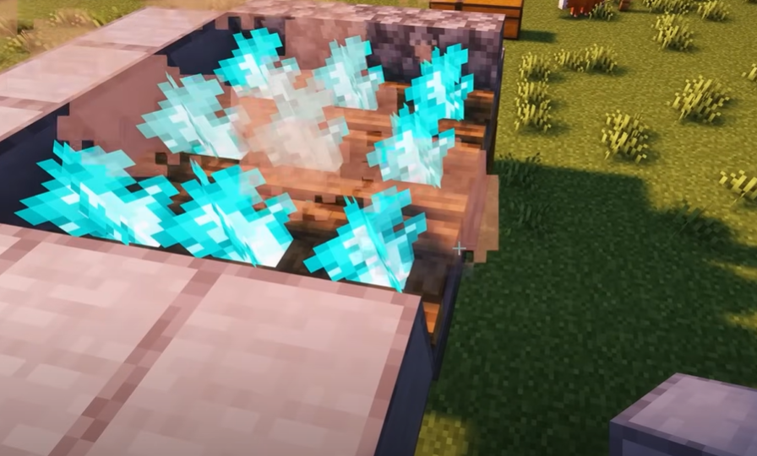

Suba uma estrutura de 19 “andares” de blocos de ferro.

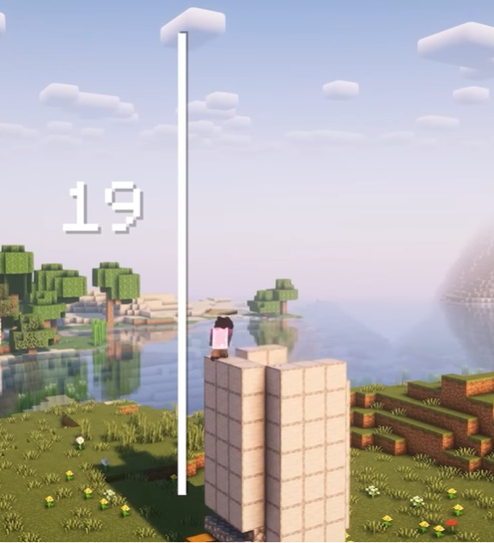

No topo da construção finalize com uma camada de lajes.

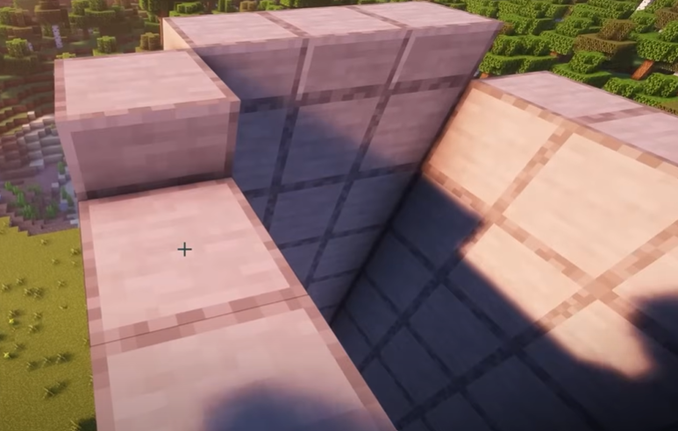

Faça plataformas 3x7 ao nas 4 direções do topo da construção. Depois, conecte toda a área.

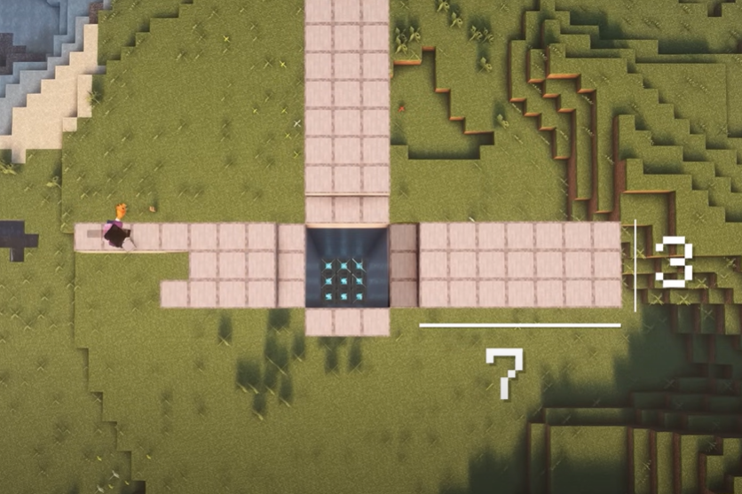

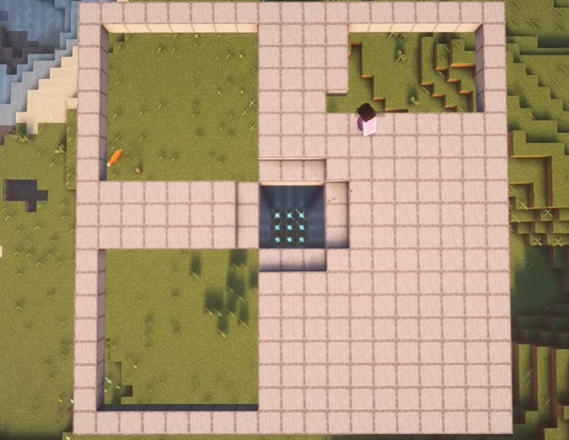

Coloque 3 blocos em cada canto do quadrado. Agora faça uma parede um bloco de distância do quadrado.

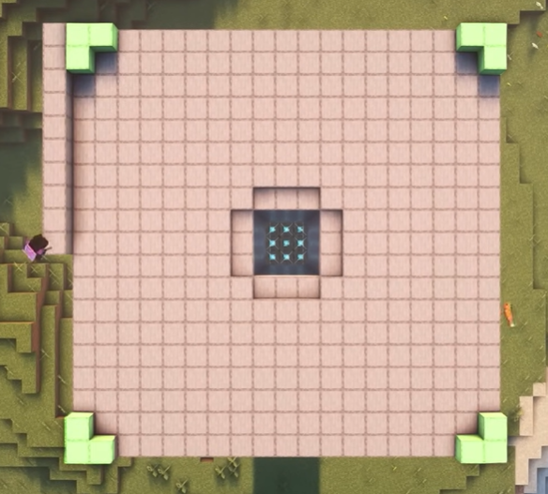

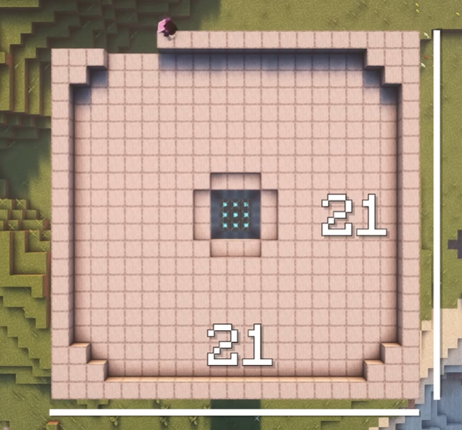

Em cada lado construa uma plataforma 2x9 no meio.

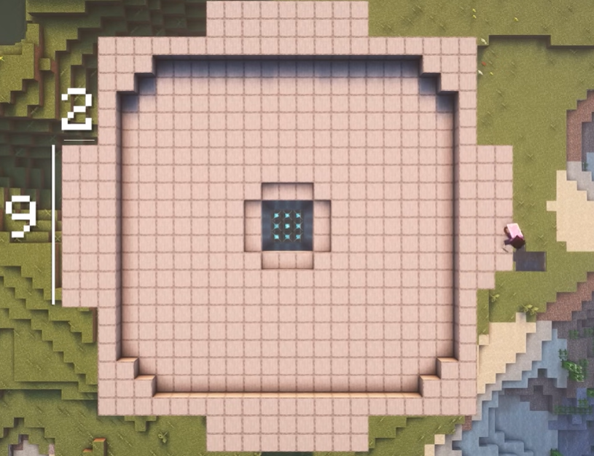

Construa lajes no contorno da estrutura.

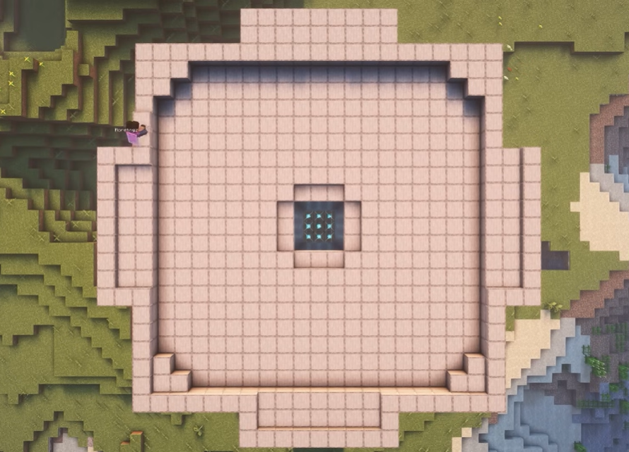

Adicione água na parte interna (apenas despeje água nas laterais) do quadrado. Depois coloque água nos quatro cantos superiores como mostram as imagens.

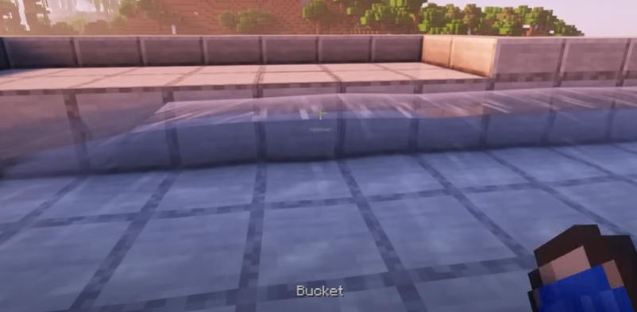

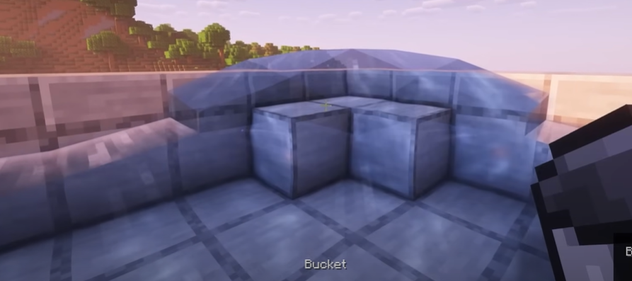

Coloque 7 baldes de água em cada plataforma (2x9).

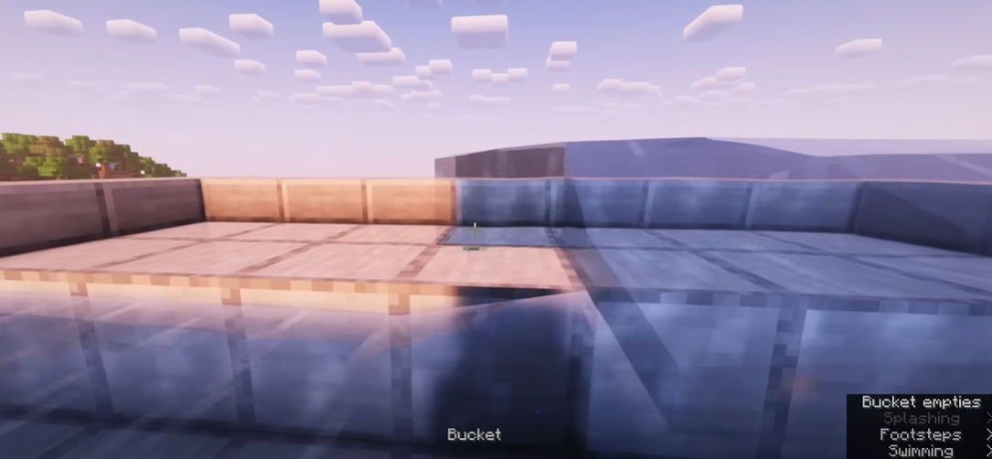

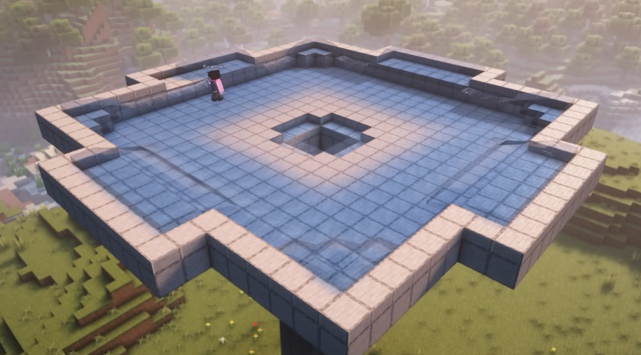

Dessa forma criamos uma espécie de ralo, onde toda a água acaba escoando pelo buraco.

No centro coloque dois blocos temporários em direção ao meio do buraco. Depois, suba 3 blocos. No 4º bloco coloque um Dispenser e retire todos os blocos temporários (o Dispenser ficará “flutuando”).

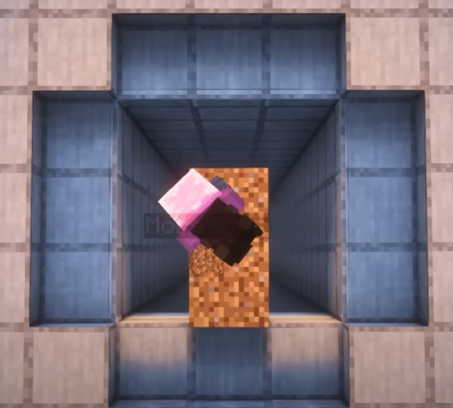

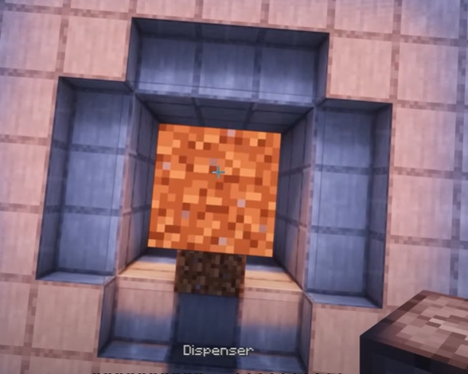

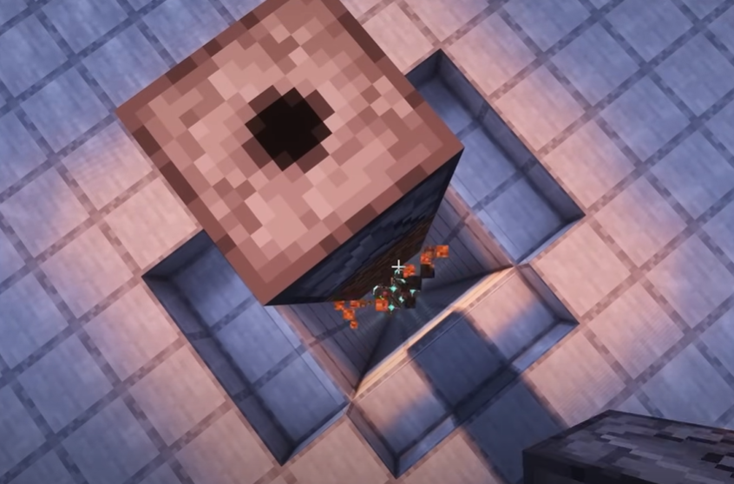

Construa 7 blocos para cada direção do Dispenser. Depois conecte cada lado na diagonal. Quando finalizar preencha toda a área.

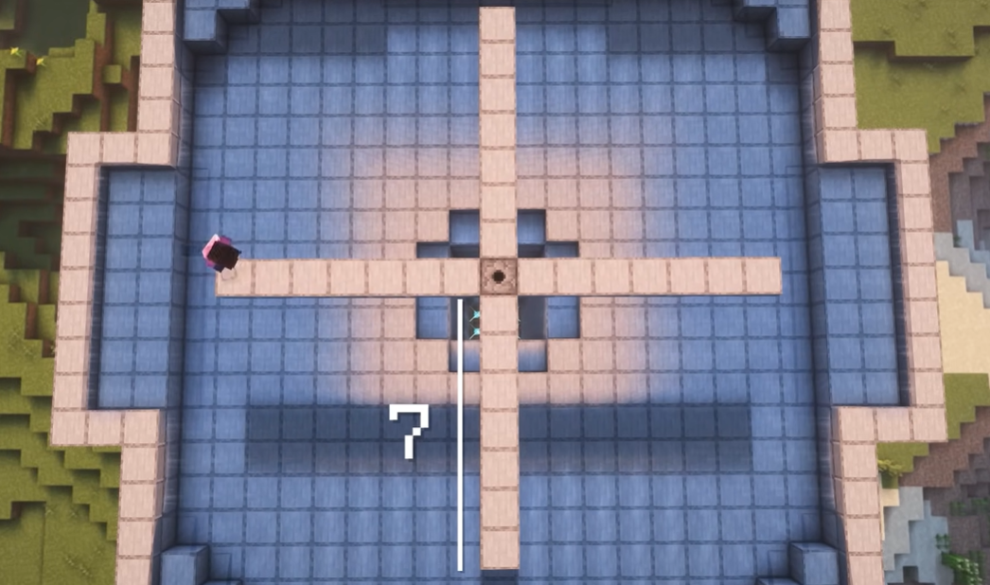

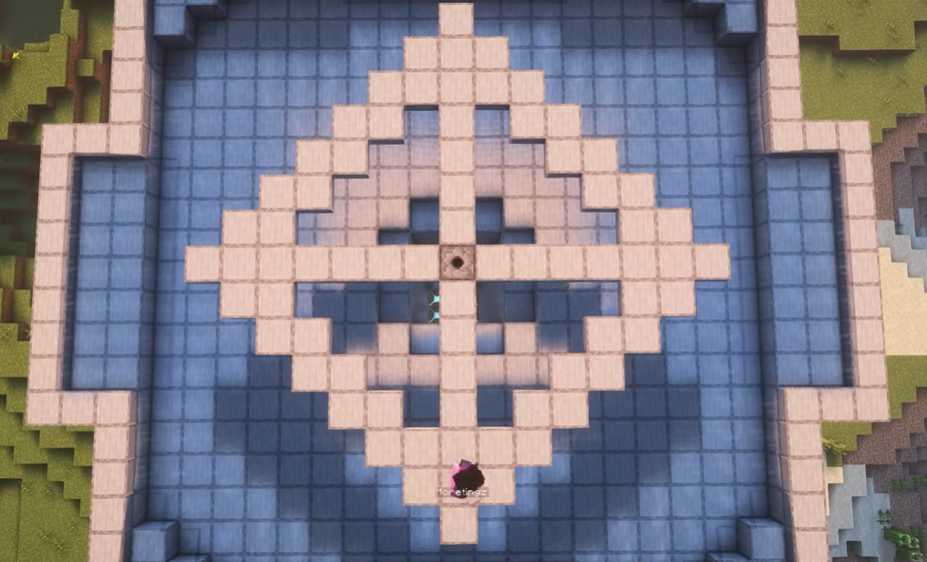

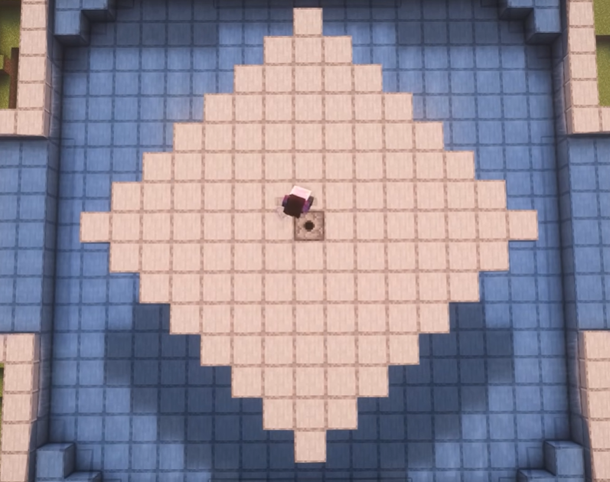

Abra o Dispenser e coloque um balde de água dentro. Construa 3 blocos temporários acima do Dispenser. Quebre o 2º bloco e coloque um Observador voltado para baixo.

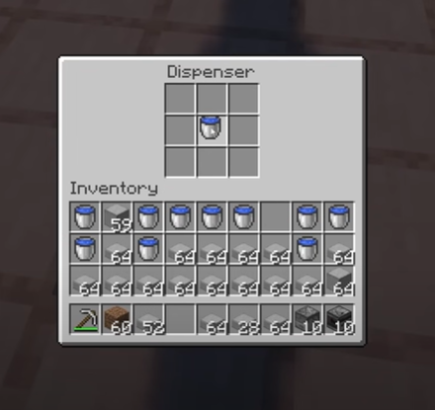

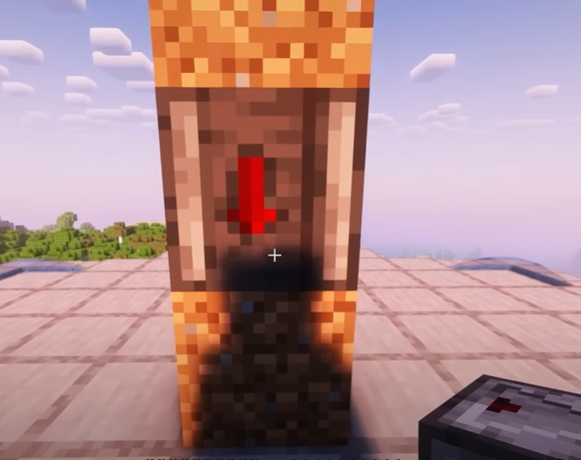

Após isso construa dois blocos temporários em qualquer parte ao redor para conseguir chegar ao topo da “mini torre”. Destrua todos os blocos temporários e coloque um Dispenser (voltado para cima) acima do Observador.

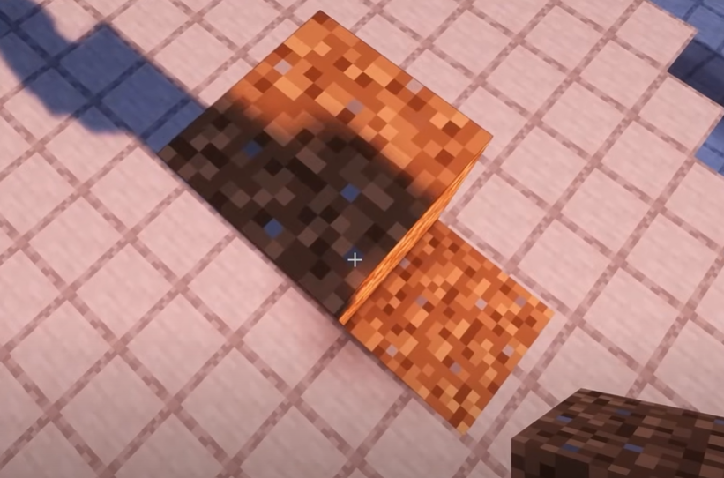

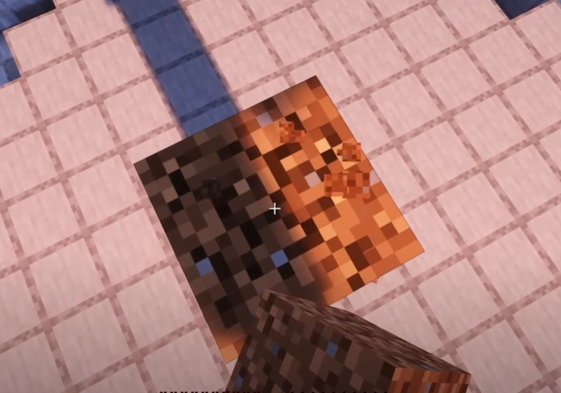

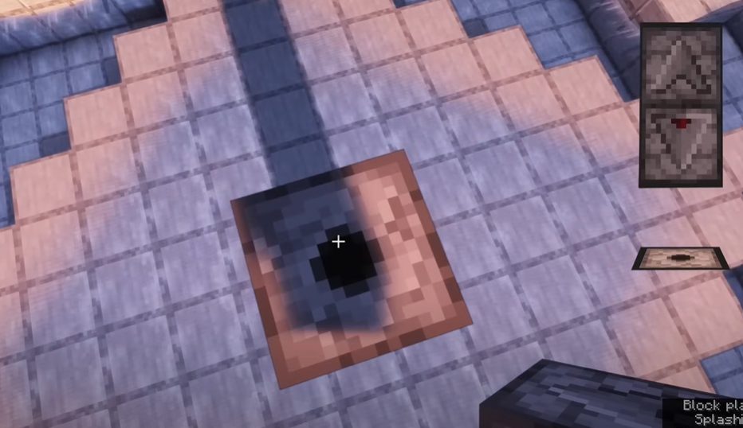

Ao redor desse Dispenser construa uma plataforma com o mesmo formato do “andar” abaixo. Repita esse processo até você ter 10 plataformas.

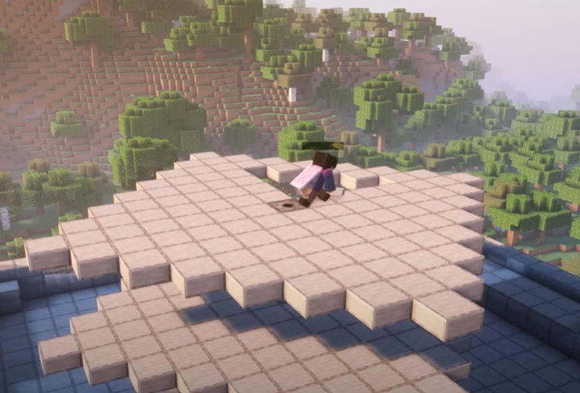

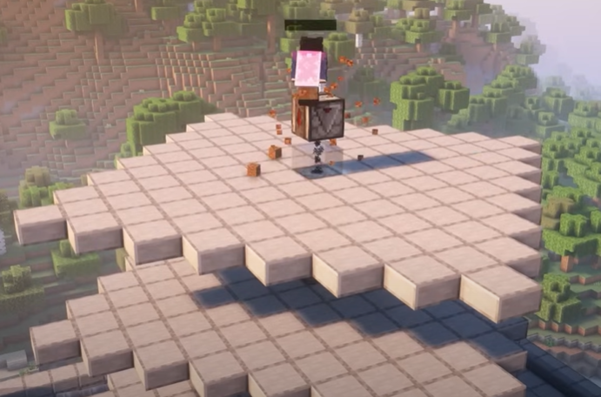

Quando você colocar o seu último Dispenser, construa 7 blocos em dois lados opostos.

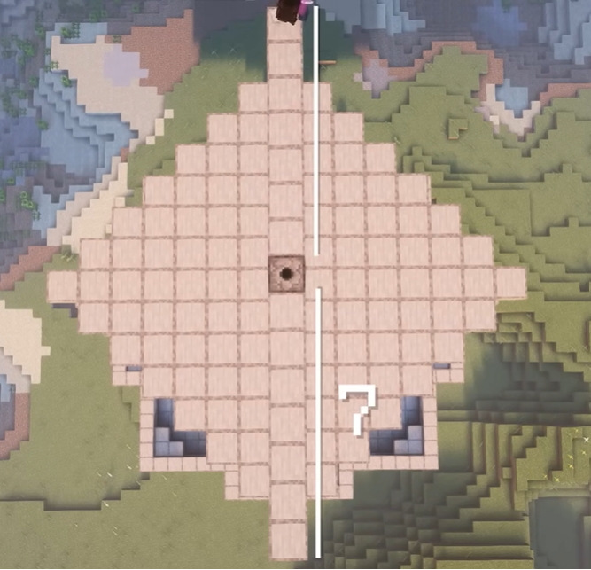

Em qualquer lado do Dispenser coloque blocos formando uma linha lateral.

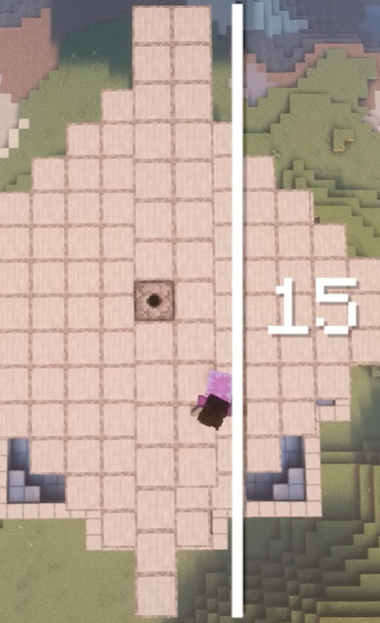

Construa 21 blocos de lajes (coloque as lajes na parte inferior) ao lado do Dispenser e 20 blocos de lajes ao lado do bloco a frente do Dispenser.

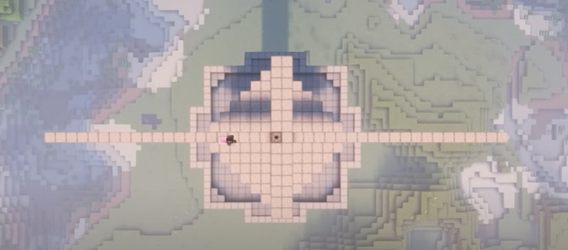

Construa mais 14 blocos ao lado de onde você já construiu 7 blocos (na direção do Dispenser). Assegure que coloque as lajes na metade inferior dos blocos. Assim, não nascerão monstros na parte superior da farm.

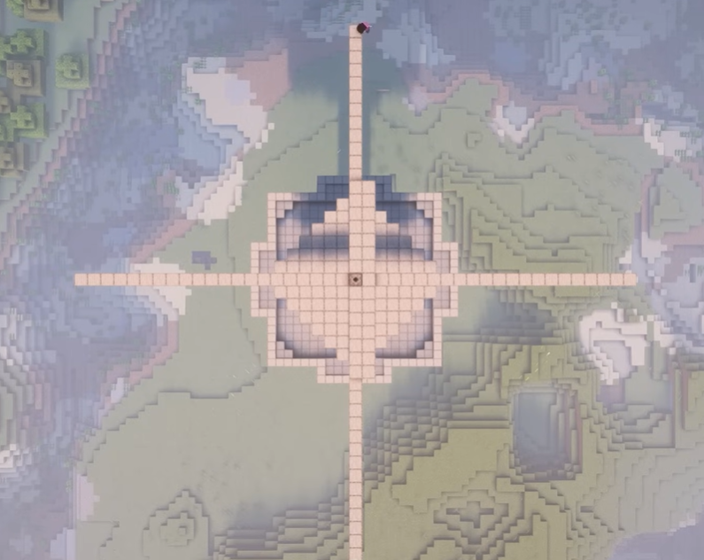

Agora conecte a estrutura na diagonal e preencha a área toda (como um losango gigante)

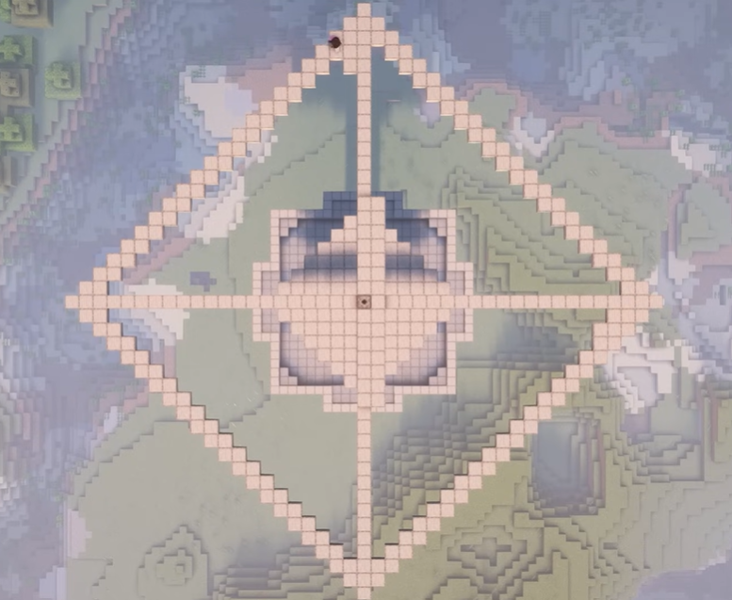

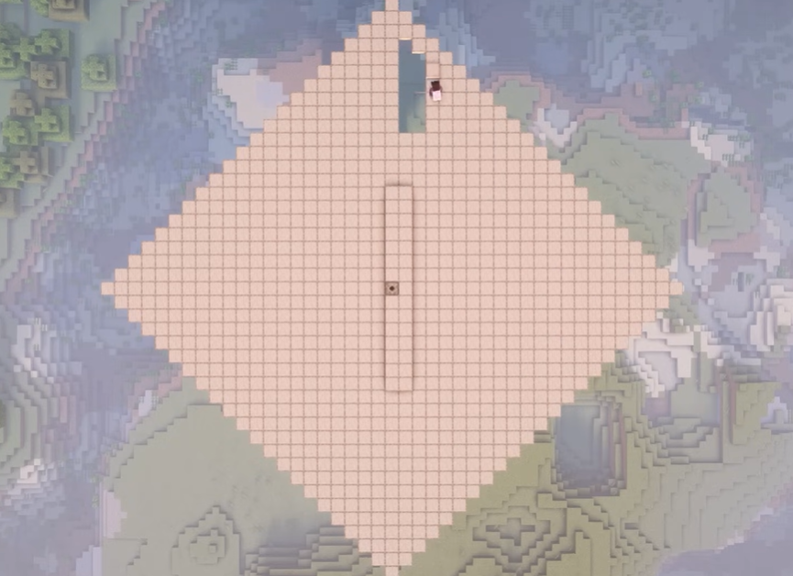

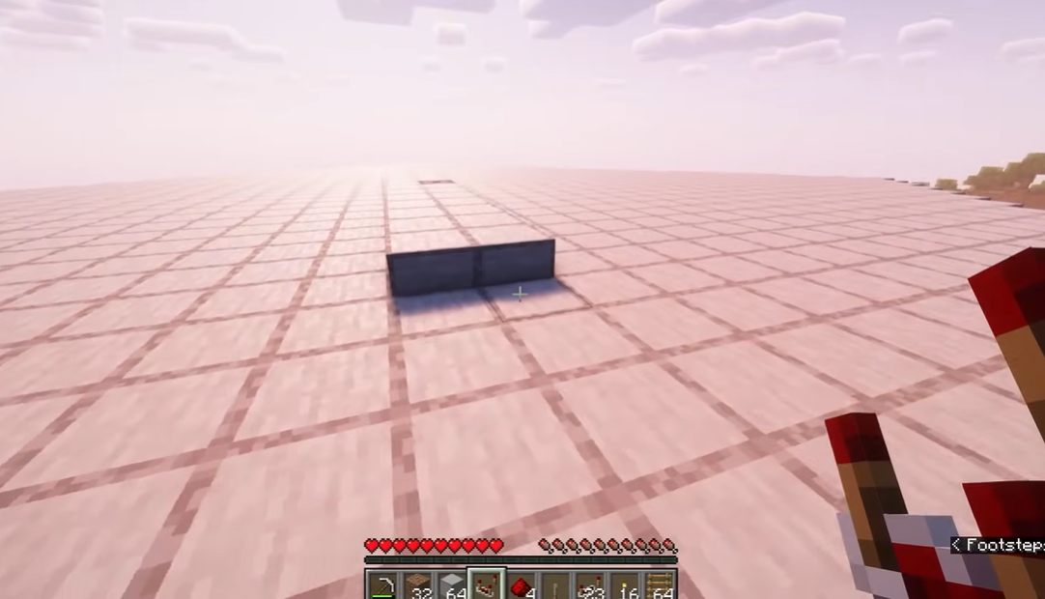

Coloque uma alavanca na extremidade e dois caminhos de Redstone ao lado. Em seguida construa um Comparador de Redstone voltado para a alavanca. Adicione Repetidores de Redstone (todos deslocados na 4ª posição) até o fim, com exceção do último bloco. Nos últimos blocos coloque um caminho de Redstone e repita o processo dos Repetidores do outro lado.

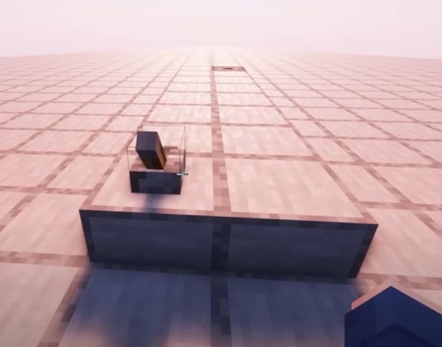

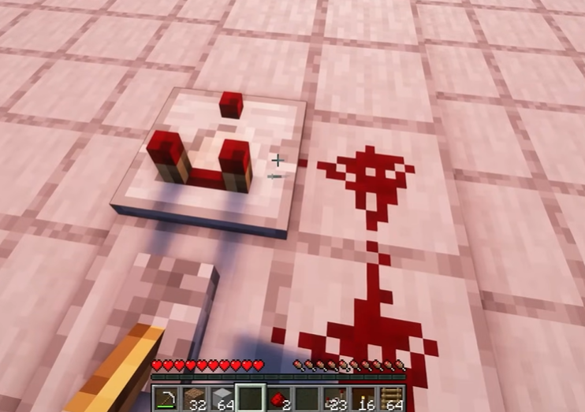

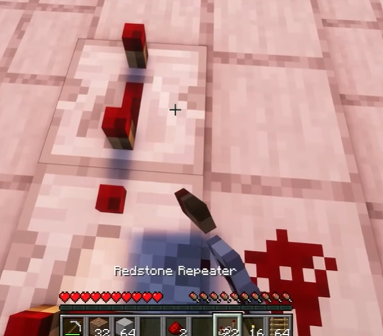

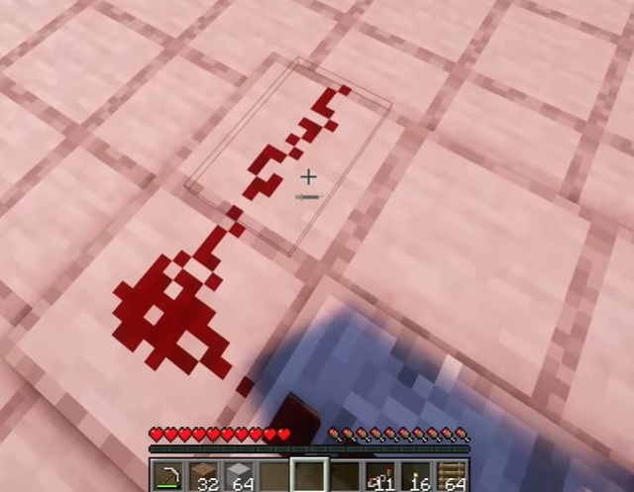

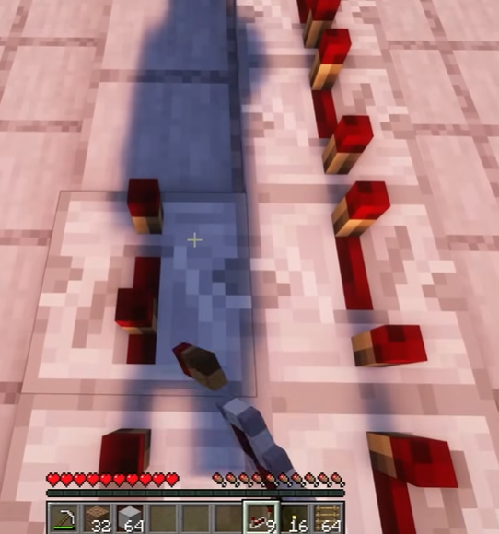

Sobre o Dispenser coloque um bloco e siga colocando os repetidores.

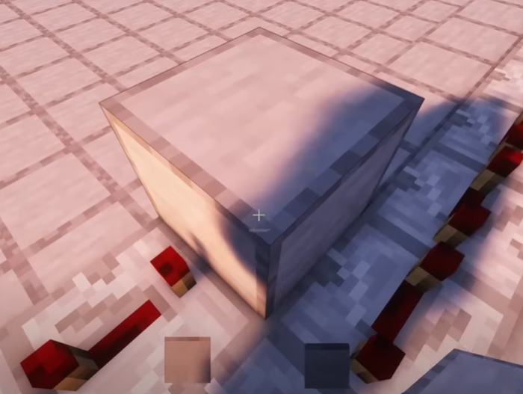

Ligue o sistema com a manivela. Se as luzes dos repetidores forem acendendo devagar significa que está funcionando.

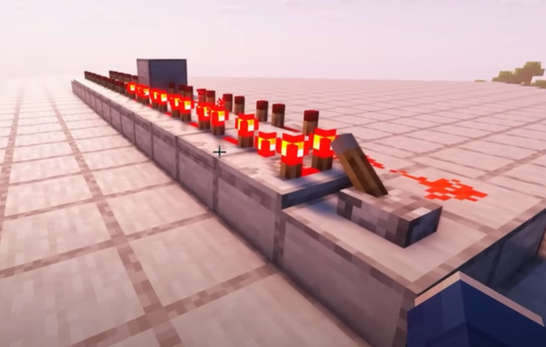

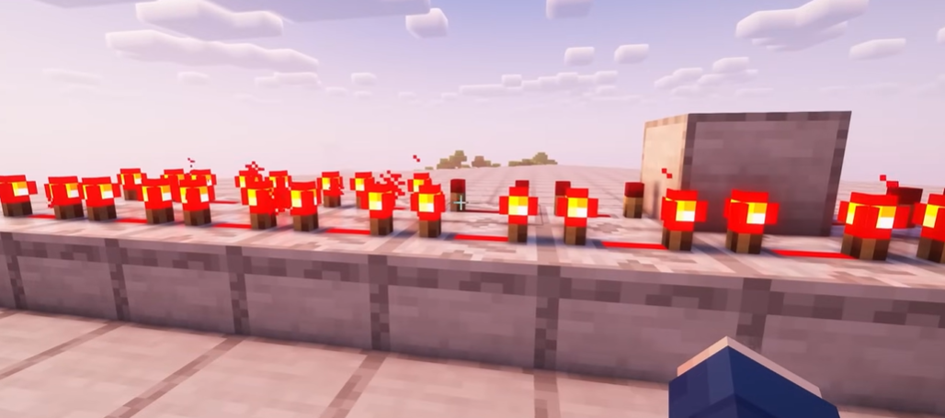

Com a máquina funcionando ativará o Dispenser com o balde de água. Assim o fluxo de água irá para as plataformas inferiores e será capaz de levar os mobs para a parte inferior da construção.

Construa uma torre com escadas sobre o bloco sobre o Dispenser o mais alto que conseguir.

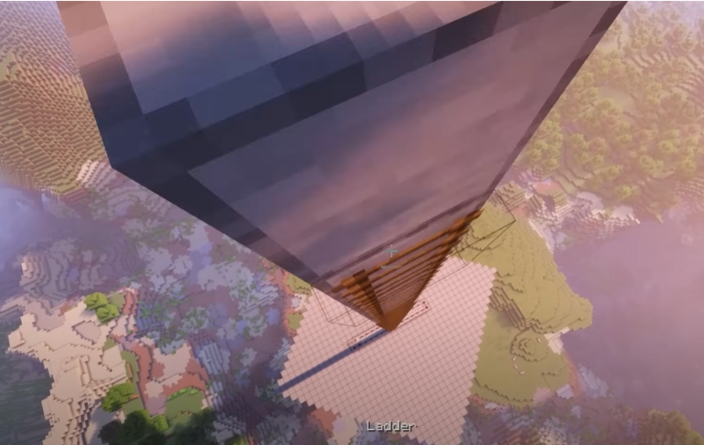

No topo faça uma plataforma e um teto 3x3.

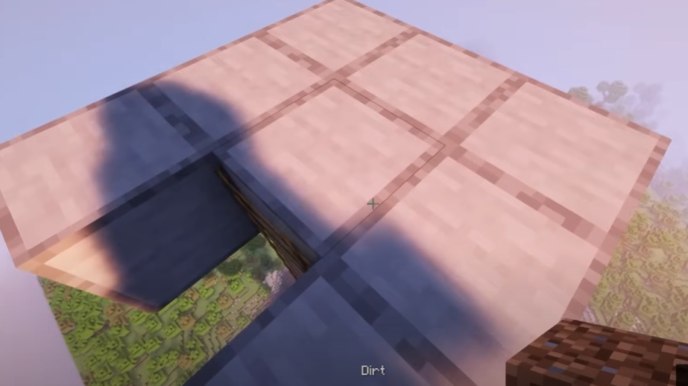

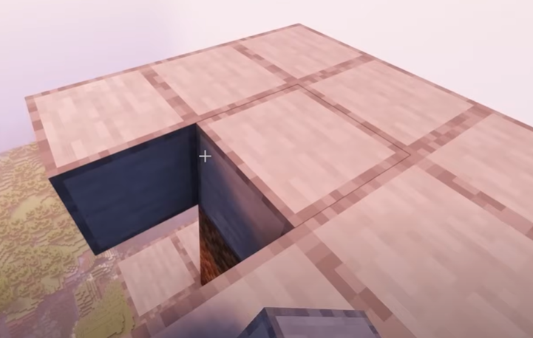

Nesse local você poderá ficar AFK e nenhum mob ou fantasma irá te atacar.

Desça da estrutura pela escada e lá embaixo coloque água em uma das extremidades para ajudar a subir e descer da farm mais rápido.

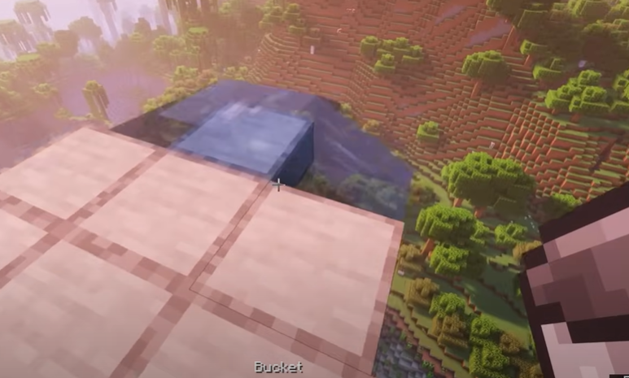

Coloque tochas ao redor da base da estrutura para evitar que os monstros surjam e tentem te matar.

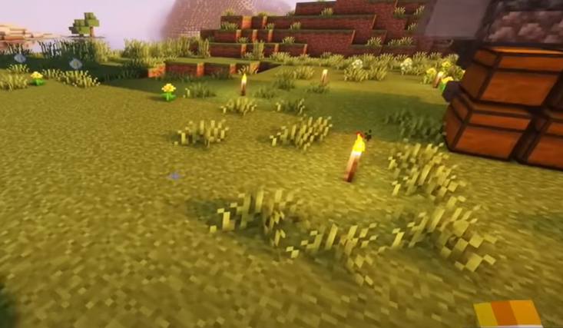

E é dessa forma que você constrói uma Mob Farm de tamanho Médio.